FICHE QUESTION CHS-CT
Date de la visite : 17/11/2014 | Atelier : Bâtiment A
Secteur : Réfectoire
Risque (s) : Conditions de travail

Le CHS-CT demande l’agrandissement du réfectoire du Bâtiment A car actuellement 26 personnes y mangent régulièrement et il existe seulement 16 places assises, de plus un éventuel contrat Rafale export ne pourra qu’augmenter le nombre d’utilisateurs de ce réfectoire.
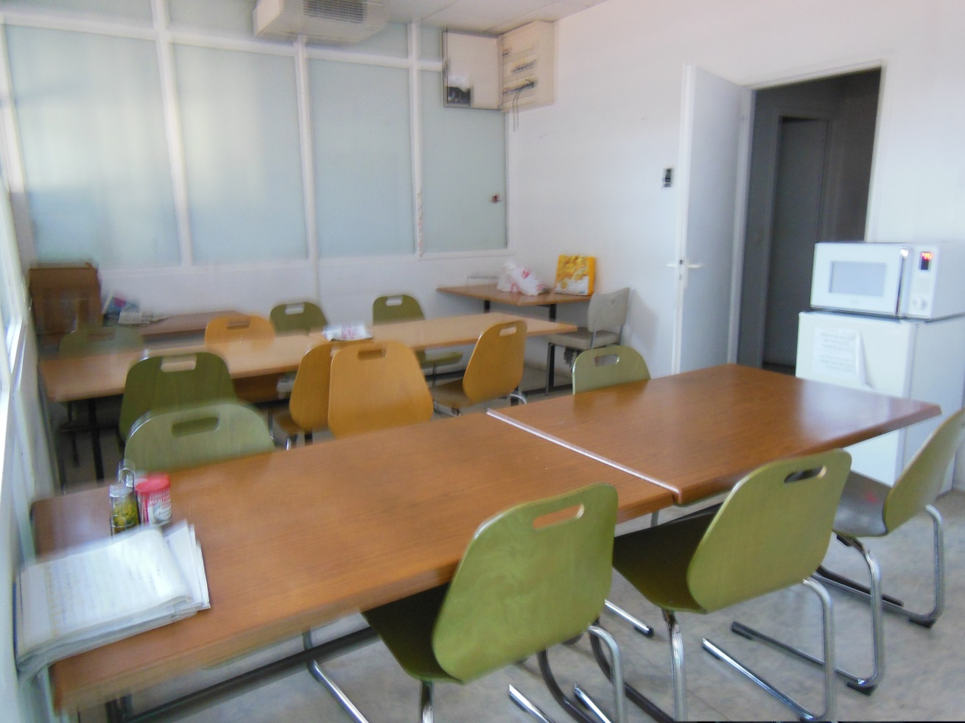

Mesures de prévention proposées : Faire un agrandissement significatif du réfectoire.
Actions direction : |  | AC  AS  Délai :

